# **产品类功能优化需求**

### **一、优化背景**

因外部渠道对用卡评测产品希望设置不同的销售价格，拉新产品需支持价格设置。另需解决产品订单管理部分问题。

### **二、需求内容**

#### **1.控台价格设置功能**

#### 产品信息管理增加价格配置，向用户收费类产品，依据控台配置金额，展示收费价格，发起支付请求。

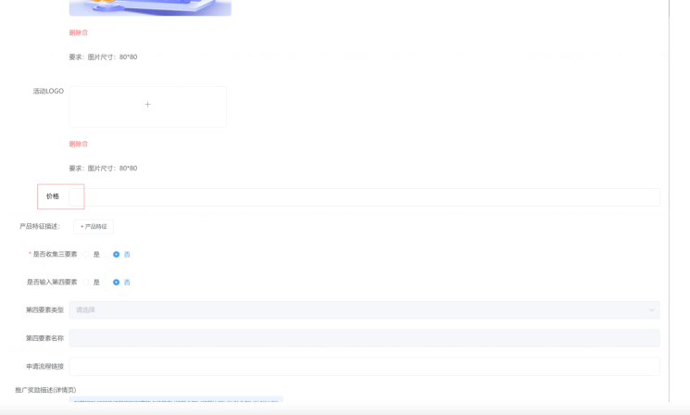

产品信息管理：新增、修改弹窗中，增加价格选项，非必填，允许填写纯数字，单位分。

#### **2.用卡评测价格展示、支付调起**

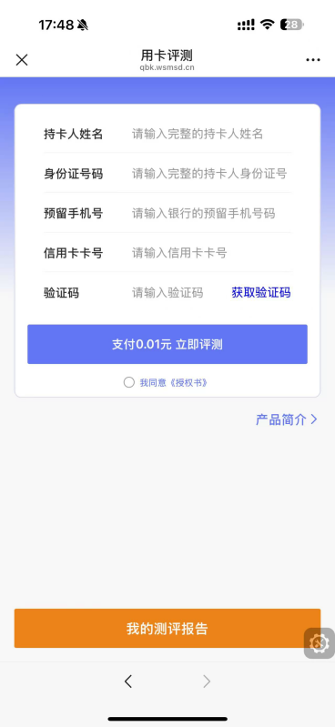

仅用卡评测收费版的四要素页面中，支付的金额数值，根据控台价格配置显示。

实际发起支付请求时，请求的支付金额，根据控台价格配置控制。

权益版页面无金额展示，也无需发起支付。

3.**产品订单管理优化**

（1）导出异常修复：导出文件中没有首充时间，合作方用户编号字段名错误需修改为“合作方用户编号”，流水号字段标题错误应修改为流水号，且不与客诉订单号字段合并

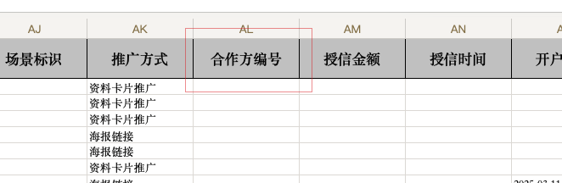

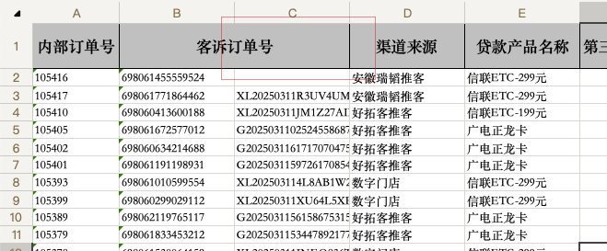

（2）订单管理批量修改支持首充金额、合作方用户编号字段

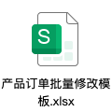

上传数据中含有首充金额或合作方用户编号时，上传成功后，将对应订单号的首充金额或合作方用户编号更新为上传数据中的值。

同时更新模板下载为最新文件

（3）产品订单管理 增加流水号筛选项。

